珠海市2023年10月空气质量状况

2023年10月我市空气质量综合指数为2.72，较2022年同期空气质量总体有所改善（2022年10月为3.08），全市六项污染物中CO均值同比上升,NO₂均值同比持平，其余污染物均值同比下降。
按照《环境空气质量标准》（GB3095-2012）评价，2023年10月空气质量达标率为77.4%，较2022年上升9.7个百分点，有效监测天数共31天，其中：优10天，良14天，轻度污染7天；优良天数共计24天，同比增加3天。

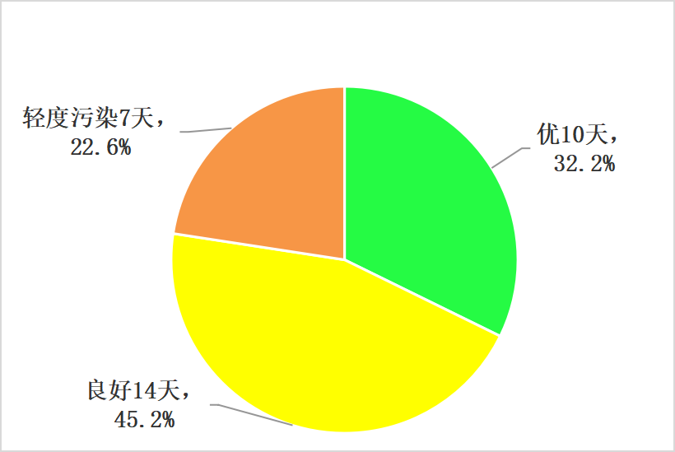
图1 2023年10月空气质量等级分布图

珠海市2023年1-10月空气质量状况

2023年1-10月我市空气质量总体较2022年同期有所改善（2023年1-10月空气质量综合指数为2.51，2022年1-10月为2.67），全市六项污染物中PM₁₀均值同比上升，PM_{2.5}均值同比持平，其余污染物均值同比下降。
按照《环境空气质量标准》（GB3095-2012）评价，2023年1-10月空气质量达标率为92.1%，较2022年同期上升3.9个百分点，有效监测天数共304天，其中：优183天，良97天，轻度污染23天；中度污染1天；优良天数共计280天，同比增加12天。
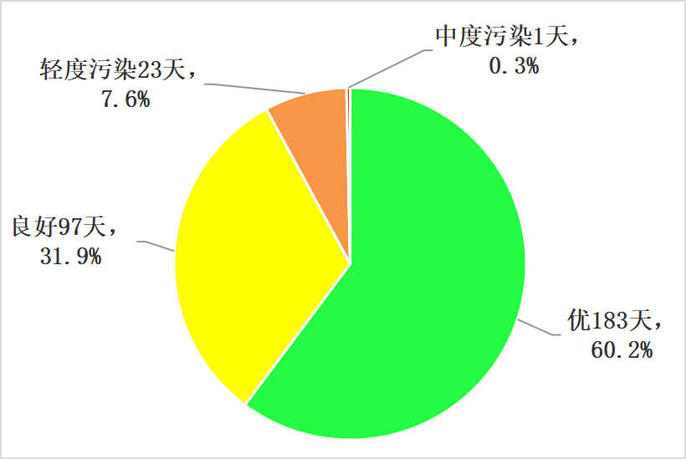
图2 2023年1-10月空气质量等级分布图

